Empresa: Mueblería Arturo.

Rubro: Fabricación de muebles a pedido del cliente.

Problema a resolver: El problema es la falta de un inventario que ayude al orden y registro no solo de la madera sino que a su ves de las herramientas de esta, este problema genera un atraso en la fabricación de los muebles y de su entrega lo que reduce la eficiencia del trabajo y las ganancias generadas son menores de las que podrían ser, además debido a esto se a generado un atraso en los pedidos lo cual a echo que se pierdan clientes, por lo que este es un problema muy urgente que necesita solución de forma inmediata.

En este caso tenemos tres objetos los cuales son la misma empresa Mueblería Arturo

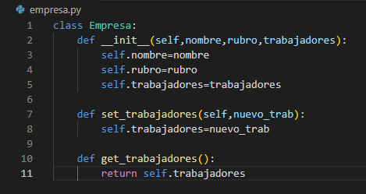

las herramientas.

